綦江区健康素养促进行动

【法律法规和政策文件】

《中华人民共和国基本医疗卫生与健康促进法》

《重庆市卫生健康委员会办公室关于做好2024年健康素养促进和居民健康素养监测项目工作的通知》

【服务对象】

辖区常住居民

【服务机构信息】

辖区社区卫生服务中心/镇卫生院/村卫生室提供健康教育服务；

区健教所开发设计健康科普材料。

【服务项目和内容】

（一）健康教育服务

辖区社区卫生服务中心/镇卫生院/村卫生室为常住居民免费提供健康教育服务：包括发放健康宣传材料、播放健康公益广告、设置健康教育宣传栏、举办健康知识讲座、开展公众健康咨询活动、为患者及重点人群开展个体化健康教育，实施健康教育进社区、进机关、进企业、进学校、进家庭。

（二）健康教育材料设计

区健教所每年开发设计健康科普传播平面材料。

【服务流程】

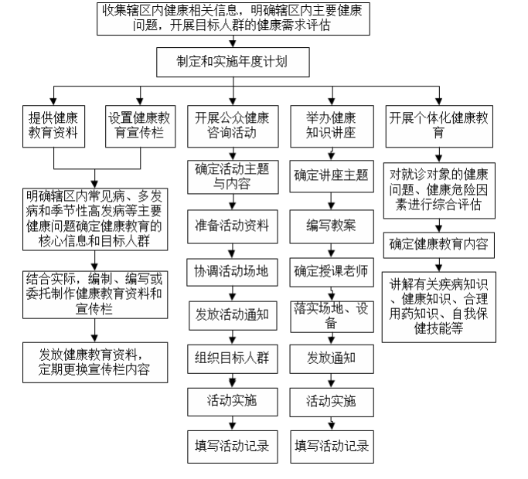

【服务要求】

辖区社区卫生服务中心/镇卫生院每年发放健康宣传折页不少于12种、播放健康公益广告不少于6种、设置健康教育宣传栏每2月更换一期、开设健康知识讲座不少于12场、开展公众健康咨询活动不少于9场，为患者及重点人群100%开展个体化健康教育。村卫生室设置健康教育宣传栏每2月更换一期、开设健康知识讲座不少于6场，为患者及重点人群100%开展个体化健康教育。

区健教所根据工作需要，每年开发设计健康科普传播平面材料数种。

【举报投诉电话】

区卫生健康委举报投诉电话：85895000。